الجمهورية الجزائرية الديمقراطية الشعبية
وزارة التربية الوطنية مديرية التربية لولاية- الطارف
متوسطة : غريبلي نوار بن بوجمعة –الشط المستوى:3 متوسط
اختبار الثلاثي الثالث في مادة: العلوم الفيزيائية و التكنولوجيا 2024/2025
التمرين الأول :
قام محمد بتهيئة محله لبيع العطور عبر طلائه باللون السماوي بالإضافة الى تزيــيـنه بأضواء ملونة والتي تضيء مرة بالأخضر ثم بالأحمر وفي الأخير بالأبيض، فلاحظ بأن لون المحل يتغير بتغير لون الضوء (السند).
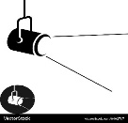
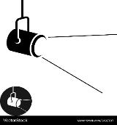
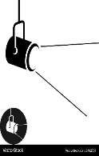
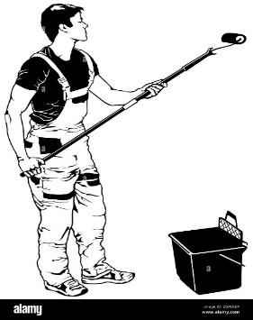
ضوء أحمر
ضوء أبيض
ضوء أخضر

طلاء لونه سماوي

السند
1)- أذكر الألوان الأساسية المكونة للضوء الأبيض، وكيف نتحصل عليها
2)- سم التركيب الذي نتحصل من خلاله على أضواء ثانوية
3)- من خلال السند أكمل الجدول التالي :
الضوء الوارد | لون الطلاء | الضوء الممتص | الضوء المنثور
أخضر | سماوي
أحمر | سماوي
أبيض | سماوي
4)- أراد محمد أن يظهر لون محله بنفس لون الضوء المسلط عليه (مثلا الضوء الأصفر) .
ما هو لون الطلاء الذي يجب عليه استعماله (وضح ذلك بواسطة مخطط).
التمرين الثاني :
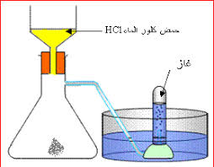
في إحدى حصص الأعمال المخبرية قام الأستاذ بإجراء التجربة التالية حيث ،قام بسكب كمية من محلول حمض كلور الماء(HCl) داخل دورق بعدها قام بإلقاء قطعة من الحديد(Fe ) فلاحظ التلاميذ حدوث فوران و انطلاق غاز ثنائي الهيدروجين وتشكل محلول كلور الحديد الثنائي(FeCl₂).
1-حدد نوع التحول الحاصل بين محلول حمض كلور الماء ومعدن الحديد
2-صف مكونات الجملة الكيميائية قبل وبعد التحول
مكونات الجملة الكيميائية بعد التحول | مكونات الجملة الكيميائية قبل التحول
 |  | الأنواع الكيميائية عيانيا
 |  | الأفراد الكيميائية مجهريا

3 – نمذج معادلة التفاعل الكيميائي الحادث مع موازنتها .

الوضعية الادماجية (08 ن) :
قام خالد وفارس بنزع 3 نواقل أومية من مذياع قديم قصد فحصها , ومن أجل معرفة قيمة كل مقاومة قاما باستخدام طريقة شفرة الألوان بالنسبة للمقاومة 1 و 2 و عند محاولة معرفة قيمة المقاومة 3 وجدا أن الألوان ممحوة .
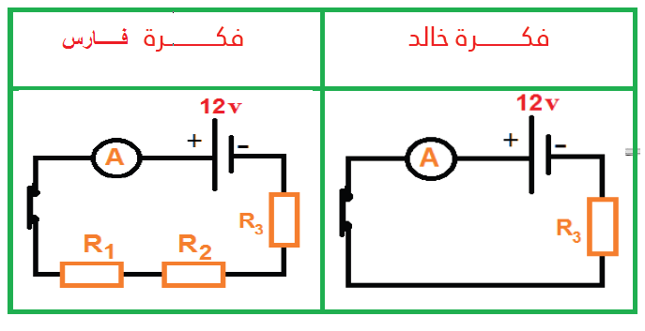
اقترح خالد تركيب المقاومة في دارة كهربائية بسيطة مع مولد دلالته ثم قياس شدة التيار الكهربائي المار في الناقل الأومي، بينما اقترح فارس تركيب المقاومات الثلاث على التسلسل في دارة كهربائية ثم قياس شدة التيار الكهربائي المار في الدارة الكهربائية، وهذا ما فعله فوجد فارس قيمة I= 0.169 A
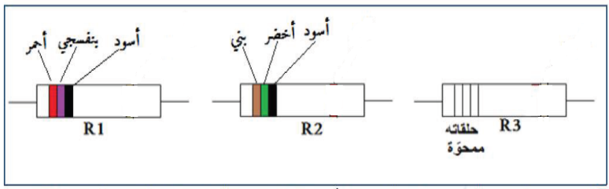

/1 جد قيمة R1 و R2 باستعمال شفرة الألوان .
في تجربة خالد
باستعمال العيار (0.5A ) يشير جهاز الأمبير متر الى التدريجة 83 على السلم (100)
/2 أوجد شدة التيار الكهربائي المار في الدارة الكهربائية .
3/ حدد قيمة المقاومة الكهربائية في تجربة خالد
4/ استنتج قيمة المقاومة الكهربائية الثالثة في تجربة فارس ثم بين ألوانها .
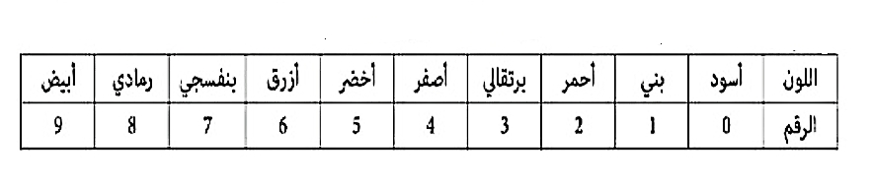

بالتوفيق للجميع
فكر جيدا ثم اجب

